SÃO PAULO TECH SCHOOL

CURSO DE TECNOLOGIA EM ANÁLISE E DESENVOLVIMENTO DE SISTEMAS

Cristhian mendes da silva – 01212201

**LUCAS MASTELINI VELEZ DE MELO – 01212028**

cOFFEETEC SOLUÇÕES TECNOLÓGICAS – SISTEMA DE MONITORAMENTO DE UMIDADE E TEMPERATURA PARA PLATAÇÕES DE CAFÉ EM ESTUFA

SÃO PAULO

2021

Sumário

1 VISÃO DO PROJETO 5

1.1 **APRESENTAÇÃO DO GRUPO** 5

1.2 **CONTEXTO** 5

1.3 **Problema / justificativa do projeto** 6

1.4 **objetivo da solução** 6

1.5 **diagrama da solução** 7

2 PLANEJAMENTO DO PROJETO 9

2.1 **Definição da Equipe do projeto** 9

2.2 **PROCESSO E FERRAMENTA DE GESTÃO DE PROJETOS** 9

2.3 **Gestão dos Riscos do Projeto** 10

2.4 **PRODUCT BACKLOG e requisitos** 11

2.5 **Sprints / sprint backlog** 11

3 desenvolvimento do projeto 14

3.1 **Solução Técnica – Aquisição de dados Arduino/SIMULADOR** 14

3.2 **Solução Técnica - Aplicação** 15

3.3 **Banco de Dados** 16

3.4 **Protótipo das telas, lógica e usabilidade** 17

3.5 **MÉTRICAS** 18

4 implantação do projeto 20

4.1 **Manual de Instalação da solução** 20

4.2 **Processo de Atendimento e Suporte / FERRAMENTA** 22

5 CONCLUSÕES 25

5.1 **resultados** 25

5.2 **Processo de aprendizado com o projeto** 25

5.3 **Considerações finais sobre A evolução da solução** 25

ReferÊncias 26

VISÃO DO PROJETO

# VISÃO DO PROJETO

## **APRESENTAÇÃO DO GRUPO**

Grupo 8 – CoffeeTec soluções tecnológicas. Composto por Cristhian Mendes da silva e Lucas Mastelini e com seguimento de mercado de agronomia.

## **CONTEXTO**

A plantação em estufas é um meio de produção que traz mais segurança ao agricultor pois quando a planta é protegida, torna-se mais resistente, produz mais, e os frutos são de melhor qualidade, aumentando o valor de mercado. Este meio de produção também é benéfico em outros sentidos, como por exemplo, controle maior de doenças e pragas na plantação, reduz o uso de agrotóxicos e permite que a colheita possa ser realizada fora de época. Assim como para outras culturas, a plantação em ambiente protegido também funciona para mudas de café, gerando maior biossegurança e robustez às plantas e maior lucro para o produtor.

Todos sabem que o Brasil carrega o título de maior exportador mundial de café sendo produzido em diversos estados e gerando um grande impacto em nossa economia, além de ocupar a segunda posição entre os países consumidores da bebida, ficando para trás somente dos Estados Unidos. No ano de 2020 o Brasil exportou cerca de 45,6 milhões de sacas (60kg por saca), lucrando 5,84 bilhões de dólares e exportando para 115 países.

## **Problema / justificativa do projeto**

Em todo negócio sempre há um empecilho que precisa ser tratado, e em plantações de café não é diferente. O descontrole da temperatura ambiente e umidade é um problema latente na plantação de café e um grande fator que gera perdas pois quando elevada ou abaixo do ideal para produzir o fruto não é produzido com qualidade ou a semente pode vir a não germinar, visto que a temperatura ideal para o cultivo é de 19°C à 22°C. Devido a uma geada que ocorreu no sul de Minas Gerais e São Paulo em julho/2021 é previsto uma perda de 2% na próxima colheita, ficando cerca de 1 milhão de sacas a menos e acarretando um prejuízo gigantesco monetariamente. O parque cafeeiro vem enfrentando também um período de seca severa desde o início do ano passado, comprometendo o desenvolvimento vegetativo e intensificando mais ainda a porcentagem de perdas na produção para o próximo ano.

## **objetivo da solução**

Através de sensores de temperatura (LM35) e sensores de temperatura e umidade (DHT11), é possível o controle da temperatura ambiente nas estufas, visando melhor desempenho na produção e reduzindo o número de perdas na produção de café por safra. Adquirindo este sistema haverá aumento de produção pois a produção não será mais dependente da estação do ano com sua respectiva média de temperatura e isso, por consequência, trará retorno financeiro para o agricultor além de obter um melhor planejamento para a produção anual sem grandes desequilíbrios podendo cumprir metas de exportações e consumo interno.

É previsto que durante os primeiros 12 meses após a instalação do projeto a taxa de perdas por desequilíbrio de temperatura ou umidade reduza em até 75%, e após um ano de instalação do projeto com base na análise de dados captada pelo sensor continuadamente será possível reduzir a taxa de perdas em 90%, tendo sempre em vista a melhoria de forma continuada conforme o passar dos anos e os dados coletados. Além da redução das perdas na produção, é claro também a melhora na qualidade dos frutos produzidos, valorizando-o no mercado.

## **diagrama da solução**

2 PLANEJAMENTO DO PROJETO

# PLANEJAMENTO DO PROJETO

## **Definição da Equipe do projeto**

Seguindo a metodologia ágil, foram definidos os papéis de Product Owner ao Cristhian Mendes e Scrum Master ao Lucas Mastelini. Ambos participaram da criação de Front-end e Back-end.

Cristhian – Front-end do projeto e documentações.

Lucas – Back-end do projeto.

## **PROCESSO E FERRAMENTA DE GESTÃO DE PROJETOS**

Pelo fato de que o grupo contém uma quantidade mais baixa membros, a comunicação se tornou melhor assim como a facilidade de alinhamento de ideias e responsabilidade de entregas. As reuniões foram realizadas de diversas formas como ligações ou presencialmente no contraturno da faculdade sendo registradas no documento de atas.

Exemplo:

Reunião – 19/11/2021

Assunto tratado: Redefinição e reestruturação da modelagem do banco de dados e refazer script. Nova modelagem definida e script feito, validar com professor.

Participantes convocados para a reunião:

**Cristhian Mendes da Silva – Presente**

**Lucas Mastelini – Presente**

Ambiente para Realização da reunião: Faculdade

A ferramenta de gestão de projeto utilizada foi o Monday.com pelo fato de ser uma ferramenta completa e intuitiva com capacidade de utilização de dois colaboradores por projeto, o que é a quantidade total de integrantes do grupo e se encaixou perfeitamente.

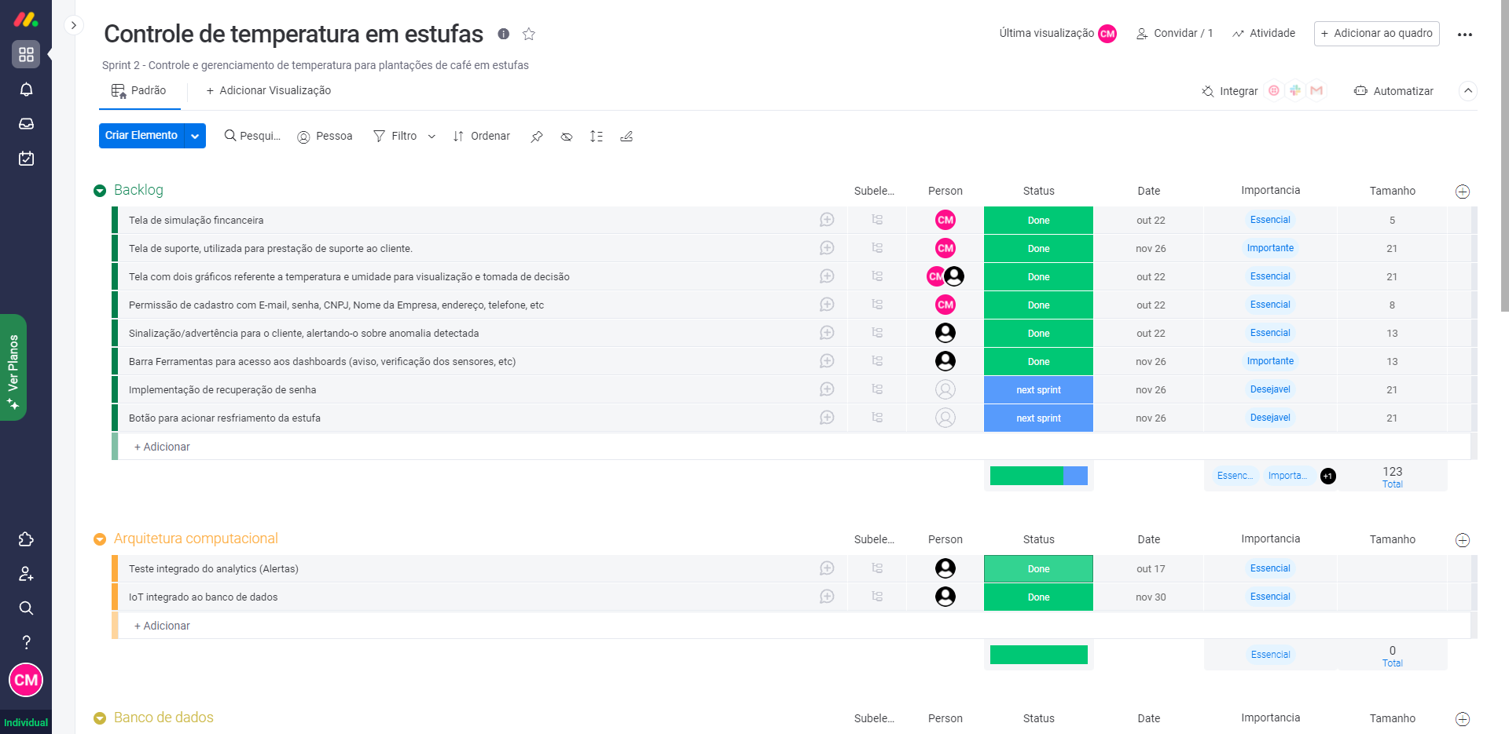

## **Gestão dos Riscos do Projeto**

Ao início do projeto foi elaborado uma planilha de possíveis riscos que poderiam acontecer ao decorrer do projeto, o que foi de extrema importância para saber lidar nas determinadas ocasiões.

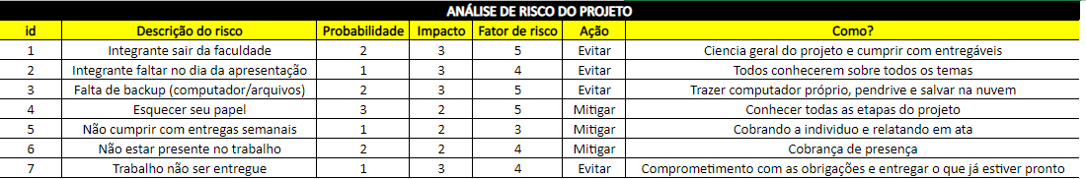

## **PRODUCT BACKLOG e requisitos**

Product Backlog e requisitos do projeto em ordem de importância e classificados por dificuldade através da metodologia Fibonacci seguindo a ordem de execução baseada no MVP do projeto listado por essencial, importante e desejável. 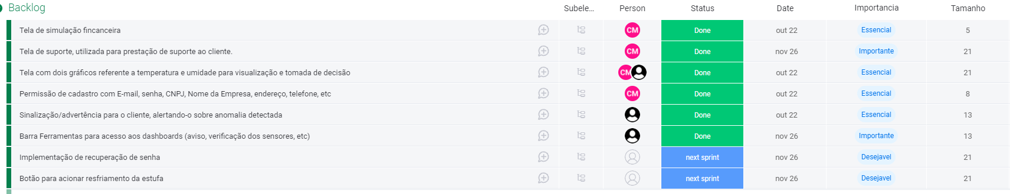

## **Sprints / sprint backlog**

Dia 08/10/2021

- Modelagem de dados

- Simulador financeiro (escopo)

- Documentação do projeto

- HLD e LLD

Dia 14/10/2021

- Primeira versão do site institucional (escopo)

- Tela de login/cadastro (escopo)

- Prototipo de dashboard

- Definição de métricas

Dia 24/10/2021

- Melhorias no site institucional para entrega de 2° sprint (estilização e validações)

Dia 12/11/2021

- Melhorias na estilização do site para maior responsividade

- Sidebar para implementação na dashboard

Dia 16/11/2021

- Integração das telas de login e cadastro ao banco de dados (API)

Dia 19/11/2021

- Modelagem de dados final e corrigida

- Script final corrigido

Dia 23/11/2021

- Integração da dashboard ao banco de dados (API)

- Ferramenta HelpDesk

- Manual de instalação

Dia 26/11/2021

- Documentação final do projeto

- Fluxograma de atendimento

- Documento de contextualização atualizado

Dia 30/11/2021

- Integração de API na tela de avisos (analytics)

desenvolvimento do projeto

# desenvolvimento do projeto

## **Solução Técnica – Aquisição de dados Arduino/SIMULADOR**

O sistema que será implantado trabalhará da seguinte maneira: Coleta de dados através de sensores conectados à internet via WI-FI – Comunicação com o sistema tendo os dados coletados transmitidos – Registrar os dados coletados no banco de dados – Emitir um alerta caso a temperatura ambiente caia ou aumente fugindo da temperatura ideal – Ativação do climatizador para regularização da temperatura.

Será criado um banco de dados com tabelas que registrarão todos os dados referente a variação de temperatura, data, hora, etc. Sendo atualizado a cada hora registrando a maior e menor temperatura diária afim de que seja analisado futuramente. Implantaremos também 1 sensor de temperatura umidade (DHT11) para cada 50m² localizados de forma estratégica. Em pontos estratégicos serão instalados climatizadores que regularão a temperatura quando houver um desequilíbrio. Cada sensor é conectado à uma protoboard e uma placa de arduíno UNO.

## **Solução Técnica - Aplicação**

Toda a aplicação foi desenvolvida utilizando HTML, CSS, JavaScript e NodeJS tendo o servidor hospedado na nuvem e banco de dados local. Seguindo o desenho de solução técnico após instalado os sensores na proboard e no Arduino conforme o manual de instalação. Após instalação, o usuário utilizando o notebook dell latitude com I5, 256GB e 8GB RAM (Recomendado por nós para maior desempenho). O usuário irá conectar o notebook à internet wifi utilizando um roteador com capacidade para 300MB (também recomentado por nós ). Assim então poderá acessar o sistema desenvolvido 37.9% em CSS, 31,5% em HTML e 30% em JavaScript com servidor em nuvem.

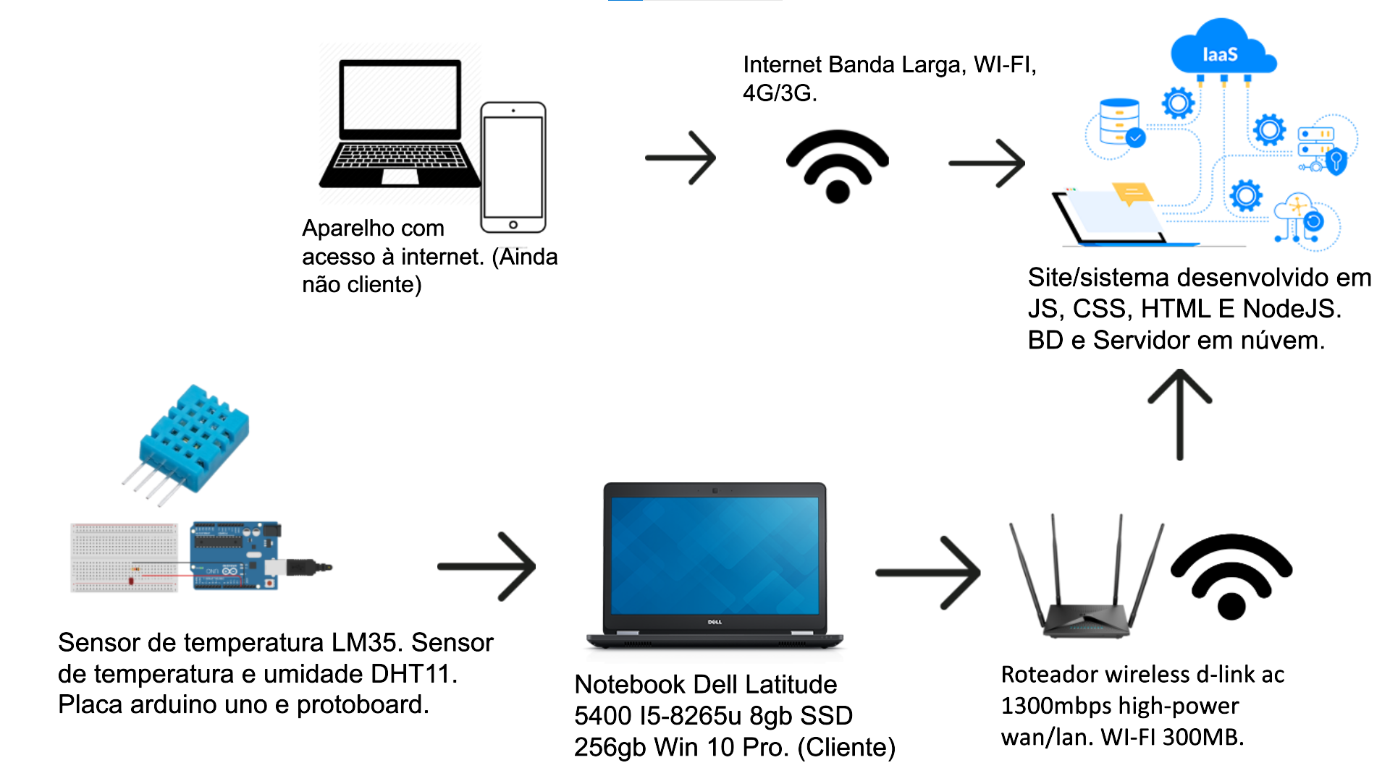

## **Banco de Dados**

Banco de dados local – MySQL Workbench

A regra de negócio do nosso banco de dados segue os seguintes aspectos:

Tabela empresa com relacionamento 1:n dependente com a tabela funcionário, tabela empresa com relacionamento 1:n independente com a tabela estufa, tabela sensores com relacionamento 1:n independente com a tabela estufa, tabela dados com relacionamento 1:n dependente com a tabela sensores, tabela de login com relacionamento 1:1 com empresa e funcionário.

Cada funcionário pode ter uma empresa, cada empresa pode muitos funcionários. Cada empresa e cada funcionário podem ter um login. Cada estufa pode ser de uma empresa, cada empresa pode ter muitas estufas. Cada sensor pode ter uma estufa, cada estufa pode ter muitos sensores. Cada dado pode ter um sensor, cada sensor pode obter vários dados.

Modelagem DER:

## **Protótipo das telas, lógica e usabilidade**

**Index**

A tela index é a tela principal quando o usuário entra no site institucional, tela a qual dá ao cliente uma visão sobre a CoffeeTec mostrando um pouco sobre o objetivo do projeto.

**Simulador financeiro**

Através do simulador financeiro é possível realizar os cálculos baseados nas informações passadas pelo usuário, podendo então verificar se nosso sistema é viável e rentável para a produção e enteder um pouco mais sobre como nosso sistema pode potencializar a produção.

**Tela de cadastro**

Após entender sobre o projeto e desejar contratar o sistema, o usuário pode realizar o cadastro dele em nossa tela para cadastro de empresas e após preencher todos os dados conforme solicitados e confirmar o cadastro será encaminhado um e-mail para iniciar o processo de contratação com a equipe comercial.

**Tela de Login**

Após realizar a contratação do sistema o cadastro informado será ativado e

O usuário poderá efetuar o login na tela de login e será destinado para o nosso sistema tendo todas as permissões de usuário.

**Tela cadastro funcionário**

A tela de cadastro para funcionário foi criada pensando na possibilidade de criação de usuários internamente no qual terão definidas as limitações de uso no sistema (a criação de cadastro para funcionários só possível ser realizada com o usuário da empresa que tem não limitações de uso ao sistema).

**Dashboard**

A tela com a dashboard foi elaborada para a visualização dos dados capturados em tempo real por parte do cliente para que possa haver o monitoramento de umidade e temperatura das estufas.

**Analytics**

Através da tela de analytics é possível o cliente realizar o controle de temperatura através das métricas aplicadas para o controle de temperatura com os avisos sendo emitidos para entrada com o plano de ação.

**Suporte**

O botão de suporte direciona o cliente para nossa ferramenta de help desk para sustentação do sistema e abertura de chamados para a equipe de TI caso necessite.

## **MÉTRICAS**

As métricas aplicadas envolvem as cores vermelho, amarelo e verde. A cor verde representa a temperatura e umidade ideal para o cultivo, a cor amarela representa a margem entre o ideal e o risco onde deve-se tomar cuidado e trabalhar para que a temperatura ou a umidade se eleve ou baixe de mais, já a cor vermelha representa o nível de risco para a planta onde uma vez que exposta a tal nível pode danificar e prejudicar os frutos.

Os alertas são emitidos conforme a métrica aplicada, onde o alerta de aviso é dado quando está na cor amarela e o alerta de emergência é dado quando está na cor vermelha.





4 implantação do projeto

# implantação do projeto

## **Manual de Instalação da solução**

O sistema de controle de temperatura e umidade para estufas de plantações de café acompanha um notebook Dell latitude com software apropriado para o uso do sistema, sensores de temperatura e umidade (DHT11), Arduino, protoboard’s, fios de conexão e roteador Wi-Fi. Siga os passos a seguir para o funcionamento do sistema:

1. A internet deve ser contratada e instalada pela empresa cabível e desejada.
2. Os sensores devem ser instalados nas protoboard’s devidamente para o seu funcionamento.
3. DHT11 - O sensor DHT11 deve ser posicionado na protoboard verticalmente, um fio deve conectar 5v ao 1° terminal (vcc), um fio deve conectar a porta analógica ao 2° terminal (dados) e um fio deve conectar o GND ao 4° terminal.
4. Conecte à placa arduino ao notebook com o cabo de conexão USB
5. Execute o código a seguir na aplicação do Arduino:

#include "DHT.h"

#define dht_type DHT11

int dht_pin = A2;

DHT dht_1 = DHT(dht_pin, dht_type);

void setup() {

  Serial.begin(9600);

  dht_1.begin();

}

void loop() {

  float umidade = dht_1.readHumidity();

  float temperatura = dht_1.readTemperature();

  if (isnan(temperatura) or isnan(umidade))

  {

    Serial.println ("Erro ao ler o DHT");

  }

  else

  {

    Serial.print(umidade);

    Serial.print(temperatura);

  }

  Delay(2000);

}

1. Após instalação de sensores na placa arduino, entre no cmd do notebook e digite o comando “cd (caminho para o diretório onde está a aplicação)”, digite o comando “npm i” para que seja instalado, e após isso o comando “npm start” para que a aplicação seja inicializada.
2. Após instalação o sistema já estará pronto para uso em seu localhost

## **Processo de Atendimento e Suporte / FERRAMENTA**

A ferramenta escolhida para realizar o suporte ao cliente garantindo a sustentação do sistema e melhor comunicação para abertura de chamados foi o FreshDesk. Através do FreshDesk é possível realizar abertura de chamados com comunicação via e-mail tendo tempo de resposta entre 15 minutos e 6 horas dependendo da categoria e priorização do chamado. A ferramenta também contém política de SLA adaptável, avisos para que que os tickets/chamados sejam entregues dentro do período correto e área com informações da base de conhecimento e fórum para caso for algo simples que o cliente possa resolver, como no exemplo abaixo:

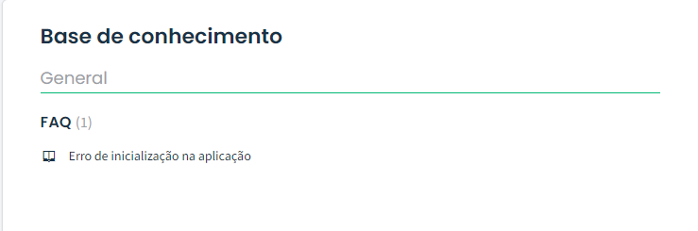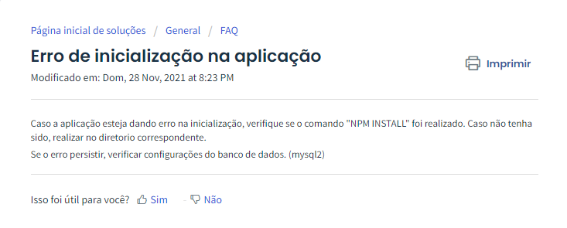

O suporte ao cliente consiste em 3 níveis, sendo eles Central de suporte (nível 1), Analista 2 (nível 2), Analista 3 (nível 3).

Fluxograma de atendimento de suporte ao cliente:

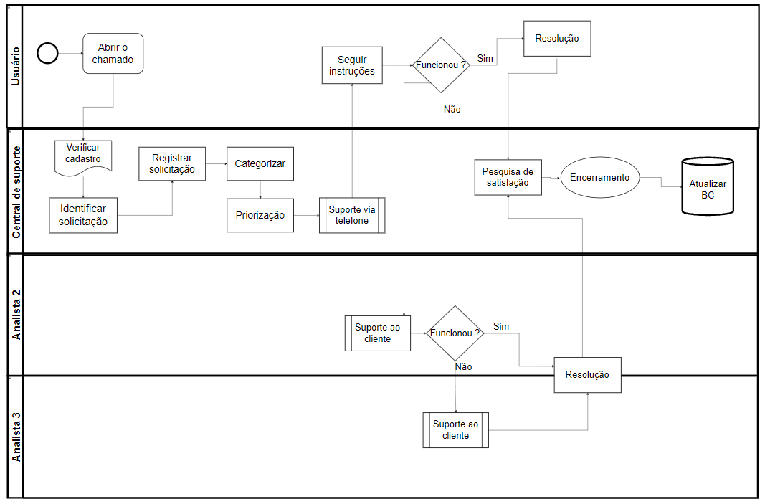

# CONCLUSÕES

## **resultados**

Ao chegar o prazo de entrega do projeto, todos os entregáveis priorizados como essenciais e importantes foram entregues com seu devido funcionamento pronto para utilização. Alguns itens desejáveis como ainda serão implementados.

## **Processo de aprendizado com o projeto**

O projeto foi muito importante para aprender além das questões técnicas a organização do tempo e o quão importante é a comunicação do grupo para que o projeto possa ter um bom desenvolvimento autoconhecimento dos integrantes para saber lidar com as situações e acontecimentos durante o processo.

## **Considerações finais sobre A evolução da solução**

O projeto foi bem desenvolvido e está funcional, a modelagem de dados foi desafio para realização que foi superado pelo grupo. Caso houvesse mais tempo para elaboração o projeto seria apresentado com a opção de recuperação de senha, chat de suporte dentro da própria aplicação e melhor interface.

ReferÊncias

http://www.acopema.com.br/novidade/estufas-agricolas-um-investimento-lucrativo-que-se-paga-em-pouco-tempo

https://www.zanatta.com.br/mudascafeemambienteprotegido/

https://diarural.com.br/cafezal